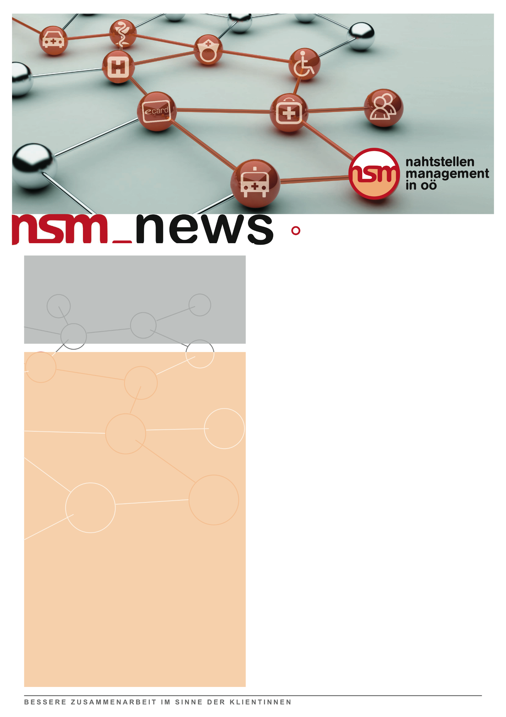
08
Herbst

Jahresprogramm 2018
Bedarfsorientierte Weiterentwicklung von NSM OÖ
Unsere Ziele und Aufgaben umfassen unter anderem die bedarfsorientierte Weiterentwicklung von NSM OÖ. Ihre Anregungen hierfür sind herzlich Willkommen. Im Anhang finden Sie einen Auszug aus den vereinbarten Zielen und Maßnahmen. Zur Klärung von Fragen steht Ihnen das NSM OÖ Büro gerne zur Verfügung.

Lenkungsausschuss 2017
Die Lenkungsausschuss Mitglieder appellieren an eine flächendeckende Umsetzung der Patienten Checkliste. Traditionellerweise tagt im November der NSM OÖ Lenkungsausschuss, kurz genannt LA. Im LA vertreten sind die obersten Führungskräfte und politischen Vertretungen aus dem Gesundheits- und Sozialbereich. Die Mitglieder des LA haben die Umsetzung der überarbeiteten Patienten Checkliste beschlossen, genauso wie das zuvor im Landeskoordinationsteam (LKT) vereinbarte Jahres-programm für 2018.

Best-Practice Datei
Teilen Sie mit uns Ihre Erfahrungen und übermitteln Sie eine gut gelungene Musterlösung damit auch andere davon profitieren können.

Wir wünschen Ihnen ein besinnliches Weihnachtsfest und erholsame Weihnachtsfeiertage!
Kontakt:
NSM OÖ Office
per Adresse OÖGKK – Forum Gesundheit
Gruberstraße 77, 4020 Linz
Tel.: 05 78 07 - Dw. 10 39 27
Email: nahtstellenmanagement@ooegkk.at
…….…….
Gefördert aus Mitteln des Oö. Gesundheitsfonds.
Inhalt
• Patienten Checkliste - neu!
• Jahresprogramm 2018
• Lenkungsausschuss 2017
• Best-Practice Datei
Patienten Checkliste - neu!
Ziel ist, allen Betroffenen den Übergang vom Krankenhaus in den häuslichen Bereich zu erleichtern. Die Patienten Checkliste zur Vor-bereitung der Patienten sowie der Angehörigen auf das Entlassungsgespräch und die poststationäre Zeit daheim wurde überarbeitet. Auf einer Seite zusammengefasst sind alle wesentlichen Fragen, die vor einer Krankenhausentlassung mit dem Fachpersonal geklärt werden sollten. Das Instrument dient als gedankliche Hilfestellung den Patientinnen und/oder Angehörigen und soll zB.: in den Krankenhauszimmern in den Patientenmappen bereitliegen. Unser Dank gilt der Pflegedirektorin Rosa Schwarzbauer (Vorstand Ordensklinikum) und Ernst Fürthaller, MSc (Amt der Oö. Landesregierung) für die gemeinsame Überarbeitung des Instruments. Dieses wurde von Experten in der Praxis getestet, von den ärztlichen Krankenhausdirektoren, Pflege-direktoren sowie dem NSM OÖ Lenkungsausschuss freigegeben. Das Dokument steht spätestens Ende Jänner auf unserer Homepage im „Instrumenten-bereich“ zum Download bereit.

Dezember 2017

